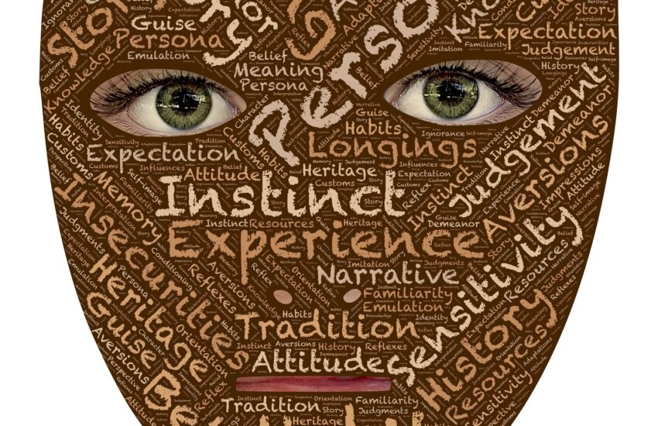

13. Mai 2021

Rollenkarten für Rollenspiele online verteilen mit Nextcloud Polls
Bei Rollenspielen im Bildungskontext verteilt man im Vorfeld die Rollen. Dazu sind Rollenkarten und i.d.R. eine Beschreibung der Situation notwendig. Aber wie macht man das in Online-Settings?
Die Situation in der gespielt wird zu verteilen ist dabei vergleichweise einfach, die ist ja eigentlich für alle gleich. Die Herausforderung besteht darin, dass bei der Verteilung der Rollen, nicht jeder die einzelnen Rolleninhalte kennt und somit auch echt gefordert ist. Insbesondere in der Erwachsenenbildung sind die Rollenspiele sonst zu leicht durchschaubar.

Genutzte Tools
Zunächst braucht ihr einen Platz, an dem ihr die Rollenbeschreibungen hinterlegt. Die sollen ja schlussendlich abrufbar sein. Ich habe mich für einen Pad in einem CodiMD entschieden. Für jede Rolle lege ich einen eigenen Pad an. Die erzeugten Links der Pads benötige ich nachher im Workflow.
Alternativ kann man einen Etherpad oder auch sonstigen Webspace nutzen.
Warum CodiMD/ Etherpad, also kollavborativer Webspace? Damit ist man ziemlich flexibel und kann die Methode jederzeit erweitern oder umbauen.
- Beispielsweise könnten die Teilnehmenden die Rolle selbst kreieren oder erweitern. Dies fördert Partizipation und Rollenidentifikation und ermöglicht den eigenen wahrgenommenen Kontext einzubetten.
- Auch kritisches Denken kann gefördert werden. Zum Beispiel kann eine Gruppe Pro Argumente und eine Gruppe Kontra Argumente zu einer Aufgabenstellung finden und gemeinschaftlich notieren, anschließend dann darüber diskutieren oder ein Parlament/ Gremium simulieren, in dem debattiert wird.
- Außerdem sind die beiden Tools responsiv, das bedeutet man kann sie auf praktisch allen Endgeräten mit Internetzgang nutzen.
Dann braucht ihr natürlich ein Umfragetool. In meinem Fall Nextcloud mit dem Umfrage-Modul (Polls). Dies muss man passend einstellen. Dazu mehr in meinem Workflow, das ist ganz einfach.
Schlussendlich benötigen die Teilnehmenden dann einen entsprechenden Internetzugang und ein Gerät, auf dem sie die Rolle lesen (oder bei der entsprechenden Aufgabenstellung anpassen) können.

Workflow zum Einsatz der Technik

1. Situation beschreiben
Als erstes beschreibst du deine Situation. In meinem Beispielfall eine Kundenübergabe eines (gefertigten) Produktes an den Endkunden z.B. eine neue Gastherme, eine Erweiterung einer Elektroanlage, einen Fernseher,… je nach Gewerk kann das etwas anderes sein. Das kannst du schriftlich machen (in der Vorbereitung) oder auch auf der Audiospur der Gruppe erläutern (ad-hoc). Gib in jedem Fall etwas Zeit, dass die Gruppe sich einlesen kann bzw. überr die Situation nachdenken kann und auch Nachfragen stellen kann.

2. Rollenbeschreibungen kreieren
Für die Grundvariante bereitest du die Rollen vor und packst sie jeweils in einen Pad. Ich habe hier mal drei (kleine) Rollen beispielhaft in einem CodiMD Pad beschrieben.
Kunde 1 https://codimd.elearningdienst.de/s/8FFvt5JRc#
Kunde 2 https://codimd.elearningdienst.de/s/n8cAEhyjf#
Geselle https://codimd.elearningdienst.de/s/J0FV1B81r#
Mit einem Etherpad geht es genauso, daher hier Kunde 1 als zusätzliches Beispiel: https://pad.elearningdienst.de/p/aeYeVZM7UaYEo0IKTQHU

3. Umfrage vorbereiten
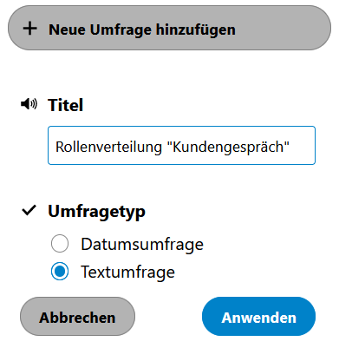
In Nextcloud erstellt ihr im Umfragemodul eine Umfrage als Textumfrage:

Dann nehmt ihr ein paar Grundeinstellungen in der Umfragekonfiguration vor:
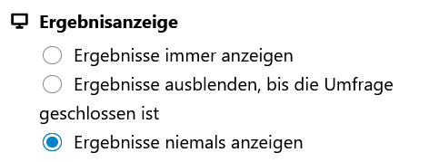
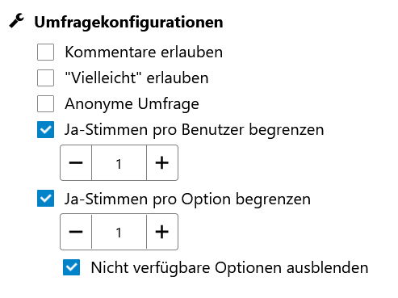
Tipp: Wenn ihr mit Gruppen arbeitet und mehrere Leute bei einer Rolle zusammenarbeiten sollen, könnt ihr die Ja-Stimmen pro Option auf die gewünschte Anzahl setzen.

4. Umfrage mit den Rollen anlegen
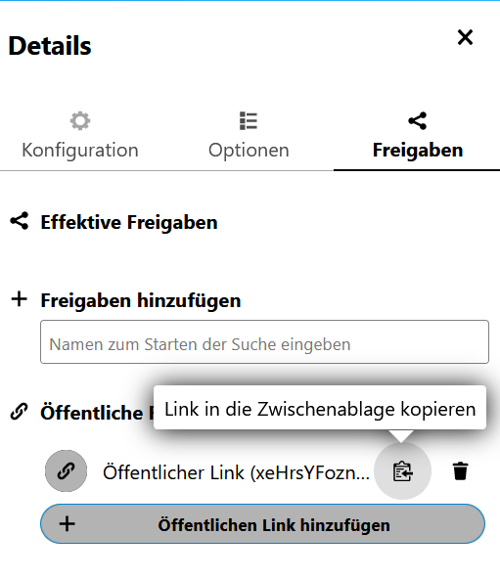
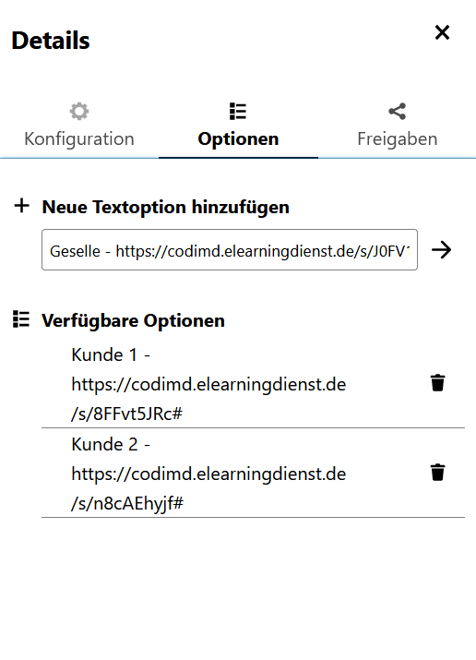
Das ist eigentlich sehr einfach. Hier legt ihr die Rollen als Auswahlmöglichkeit an. Dort kommt bei mir nur der Name der Rolle und der Link zum Pad hinein. Anschließend erzeugt ihr eine öffentliche Freigabe, die ihr mit euren Teilnehmenden teilen könnt.
Tipp: Um aus dem kryptischen Link einen QR Code zum Scannen zu machen, könnt ihr gerne meinen datenschutzfreundlichen QR-Code Generator nutzen. Es wird nichts gespeichert. Den Link einfach eingeben und den Code als Bild herunterladen oder direkt vom Bildschirm, Smartboard oder Beamer scannen lassen.

5. Umfrage zur Rollenverteilung nutzen
Den öffentlich erzeugten Link können die Teilnehmenden aufrufen und auswählen. Die verfügbaren Optionen reduzieren sich laufend.
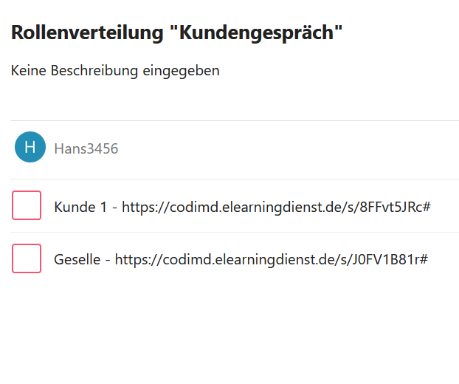
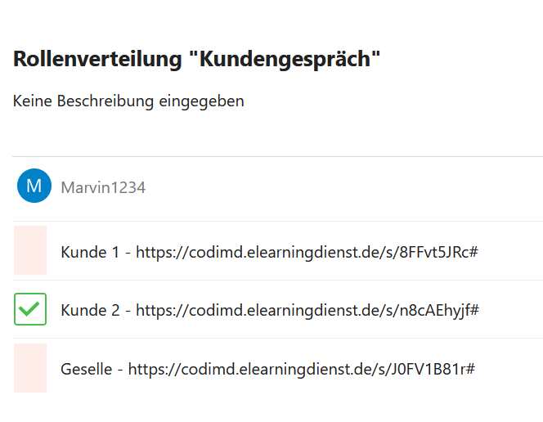
Hier ist aber auch der einzige Haken im Workflow. Der Link in der Auswahloption kann nicht angeklickt werden. Den muss der Teilnehmende sich rauskopieren und dann manuell in einem Browser öffnen.
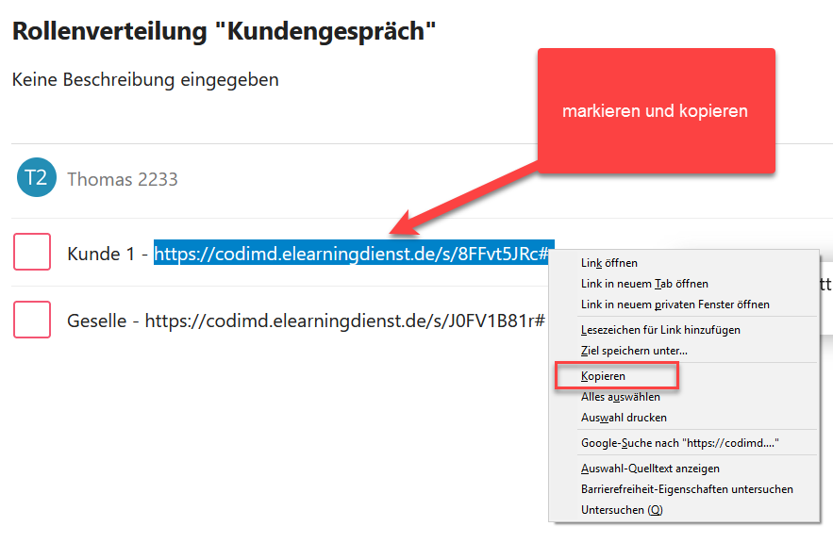

Fazit
Mit dem Workflow geht die Rollenverteilung auch einfach mit der Nextcloud und der Erweiterung Polls. Durch die Einbindung der kollaborativen Editoren CodiMD oder Etherpad kann die Methode Rollenspiel erweitert und angepasst werden. Wie immer gilt: Feedback, Verbesserungsvorschläge und Teilen erwünscht!

Lizenz
Der Beitrag "Rollenkarten für Rollenspiele online verteilen mit Nextcloud Polls" von Ulrich Ivens steht unter der Lizenz CC BY-SA 4.0.
Beitragsbild: Mask von John Hain lizensiert unter der Pixabay Licence

